Cindy Binder
Projet d'Algorithmique-Programmation

Mode d'emploi

Éditeur et Traducteur d'Algorithme
Matthieu Clin
Quentin Vecchio
Nicolas Weissenbach

Table des matières
I.Introduction 3
II.Interface 4
A.Utilisation 4
B.Barre d'outils 5
C.Barre d'outil pour algorithme 5
D.La page 6
E.Zone d'affichage du résultat en Ada 6
III.Compilation 7
A.Instructions pour compiler 7
IV.Débogage 7
A.Comprendre le Débogage 7
V. A Propos 7
A.Infos Développeurs 7

Introduction
Ce document est un mode d'emploi écrit pour l'utilisation d'une application réalisé lors d'un projet de fin d'année dans le langage ADA. Cette application permet de convertir un algorithme écrit par l'utilisateur dans le langage ADA. Elle est munis d'une interface graphique offrant de nombreuses possiblités. Vous trouverez, on l'espère, tout les renseignements dont vous aurez besoin pour réaliser vos premiers algorithme ou peut être même comprendre les erreurs dans celui-ci.

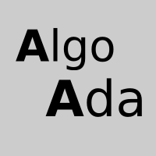Illustration 1: Logo de l'application

Interface
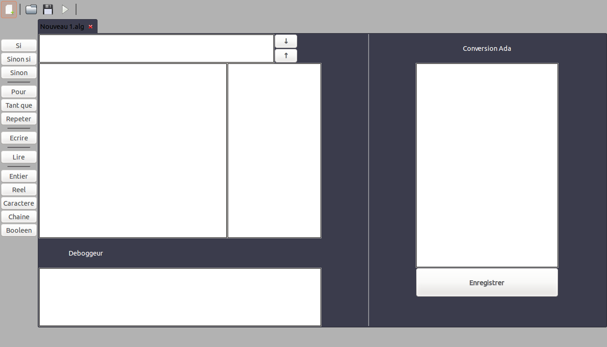Illustration 2: Aperçu de l'application

Utilisation

L'utilisation du logiciel AlgoAda a été pensé pour faciliter la vie à l'utilisateur. L'interface est constitué de plusieurs parties :
- Partie Outil.
- Partie Outil pour algorithme.
- Partie Espace de travail.

Les Fonctions des parties Outil et Outil pour algorithme sont détaillés dans les parties 1.2 et 1.3 .

L'espace de travail est divisé également en plusieurs parties :
- Zone de programmation Algorithmique.
- Zone de programmation pour les variables.
- Zone de résultat contenant le code Ada.
- Zone de débogage.

Barre d'outils

Illustration 3: Barre d'outils
La barre d'outil est composé de 4 fonctions :
- Nouvel onglet
- Ouvrir un fichier
- Sauvegarder un fichier
-Compiler un fichier
On peut également exécuter ces quatre fonctions à l'aide du menu.

Barre d'outil pour algorithme

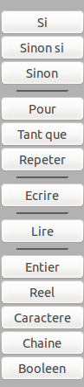Illustration 4: Aide à la conception

Cette barre d'outil est composée de plusieurs fonctions permettant d'ajouter des conditions, des boucles ou des modules dans son algorithme. On peut également ajouter différentes variables.

La barre d'outil pour algorithme permet de travailer plus vite et facilite le travail pour les gens qui n'aiment pas programmer avec le clavier. Il permet également de rappeler la syntaxe pour les novices.
Un simple clic sur le bouton rajoute du code dans la zone de programmation, il ne suffit plus qu'à initialiser avec ses propres valeurs.

La page
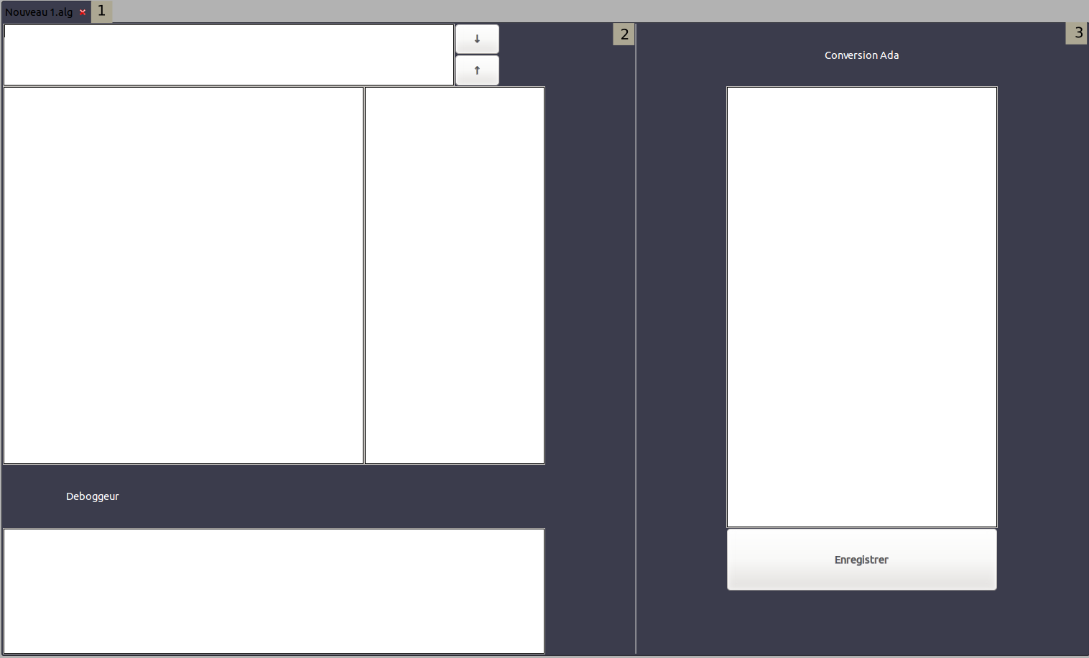Illustration 5: Les différentes parties
La page est la zone de programmation, elle est composé d'un onglet (1), qui lui même est constitué d'une zone de programmation d'algorithme (2) et d'une zone d'affichage du résultat de conversion de l'algorithme vers l'Ada (3).

Zone d'affichage du résultat en Ada
La Zone d'affichage d'Ada (1) permet d'accéder aux résultat de la traduction de l'algorithme, le bouton Enregistrer (2) permet d'enregistrer le code ada, afin de le manipuler ultérieurement.
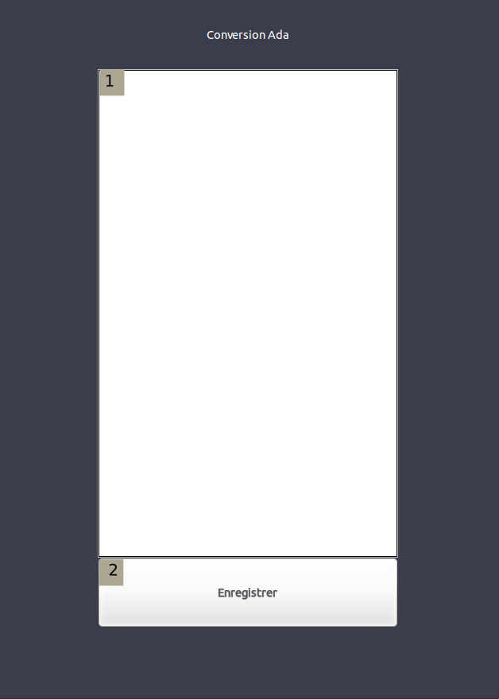Illustration 6: Résultat en ada

Compilation

Instructions pour compiler

Le bouton compiler permet d'afficher la traduction du code algorithmique en code Ada, vous pouvez ensuite copier ce code pour le partager ou travailler dessus, ou bien l'enregistrer sur votre ordinateur.
La compilation est rapide, un débogeur peut vous prévenir de vos éventuelles erreurs.

Débogage

Comprendre le Débogage
Le deboggage de votre code source se fait en trois fois, l'une a la suite de l'autre. Si l'une des étape de debuggage detecte une erreur, les autres étapes ne s'effectuent pas.
Le premier test effectué sur votre algorithme est la présence, ou non de marqueur de fin de bloc pour les boucles, conditions, et cas parmi. Cette étape indiquera quel type de bloc n'est pas fermé.
Le deuxieme test effectué est la reconnaissance de chaque bloc de votre algorithme, si une erreur est detecté, une copie de la ligne vous indique celle-ci.
Enfin, une fois que votre algorithme passe avec succès tous ces tests, a dernière étape est un analyse plus poussé de votre algorithme. Cette étape vérifie, par exemple que l'appel d'un module lire ou ecrire se fasse avec des parametres, sans oublier de parenthèses ou de guillemets. La vérification porte aussi sur les boucles.
Cette partie n'en est qu'à sa version béta et ne détectera donc pas toutes les erreurs pour le moment.

A Propos

Infos Développeurs

Le programme AlgoAda a été crée à l'occasion d'un projet universitaire à l'IUT Informatique de Metz en 2013. Ce programme est l’œuvre de Cindy Binder, Matthieu Clin, Quentin Vecchio et Nicolas Weissenbach.

